ИНСТРУКЦИЯ ОБУЧАЮЩИМСЯ В УСЛОВИЯХ ВРЕМЕННОГО ПЕРЕХОДА НА ДИСТАНЦИОННОЕ ОБУЧЕНИЕ
- Следите за информацией на официальном сайте колледжа: вся актуальная информация будет размещаться в разделе «Внимание! Важная информация!»
- С расписанием занятий вы можете ознакомиться на официальном сайте колледжа во вкладке «Дистанционное обучение».
- Лекционные и практические занятия.
Ежедневно вам необходимо изучать лекционный материал, предложенный преподавателями в рамках освоения программы дисциплины или профессионального модуля. Выдача материала для самостоятельного изучения будет осуществляться согласно расписанию учебных занятий.
Для этого Вам необходимо:
- Пройти по ссылке https://onlinetestpad.com/ru на образовательную платформу Online Test Pad.
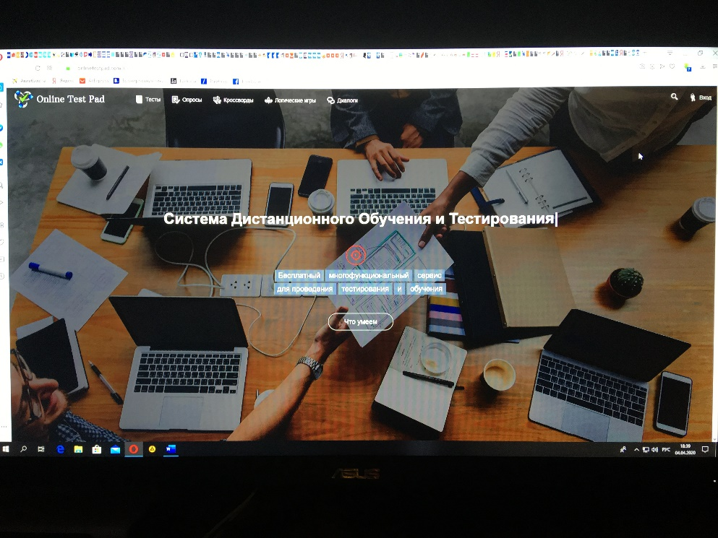

- В правом верхнем углу нажать на кнопку «Вход»
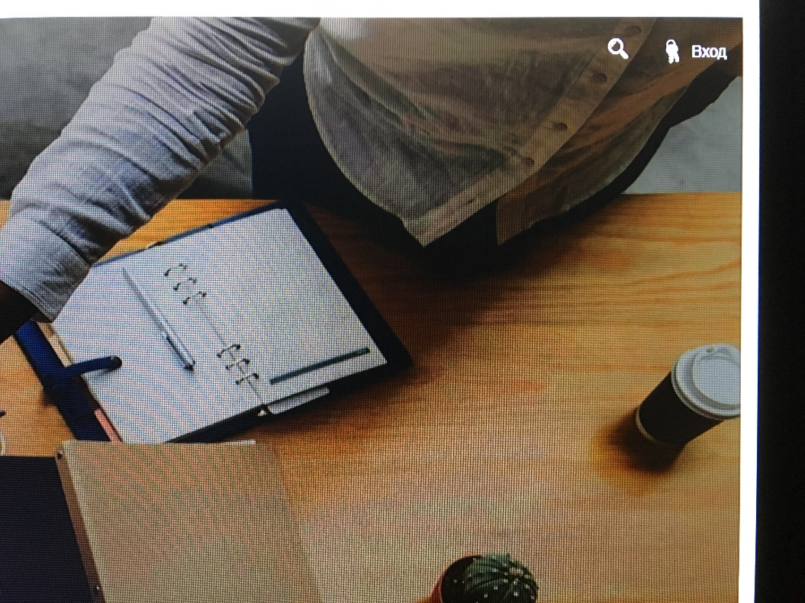

- На выплывшем окне нажать на кнопку «Вход в тренинг-кабинет»
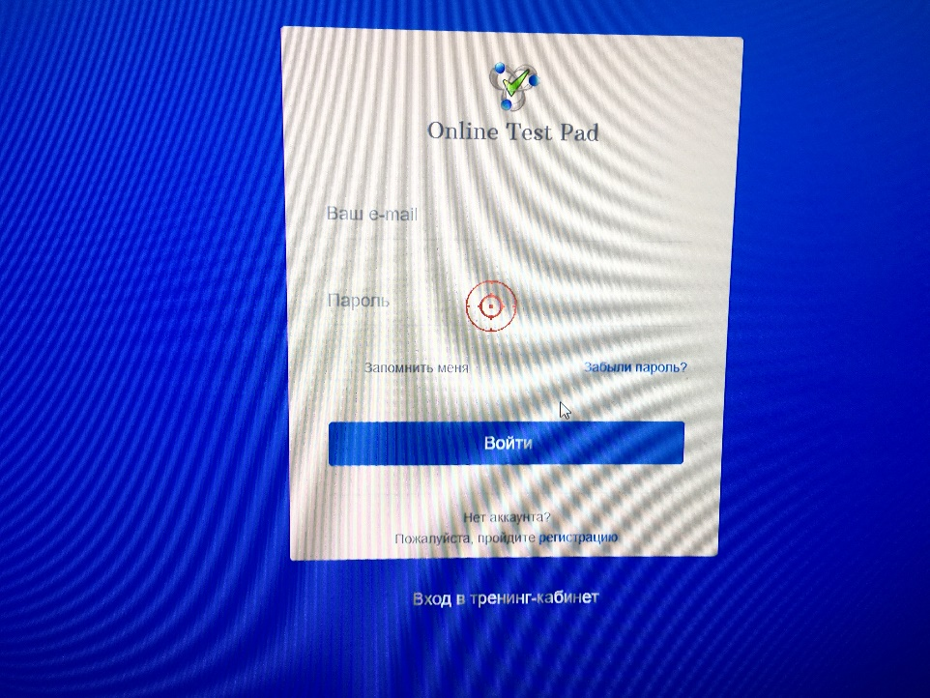

- Введите персональный код и пароль, который Вам предоставит куратор, и нажмите на кнопку «Войти».
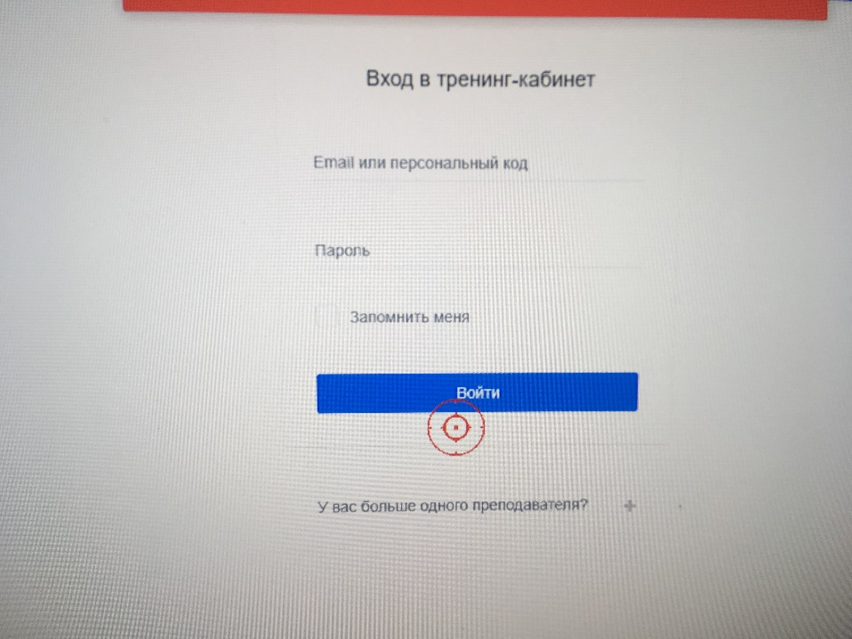

- После ввода ПК и пароля Вы получите доступ к материалам, необходимых для изучения, и домашнему заданию, которое необходимо выполнить в установленные преподавателем сроки.
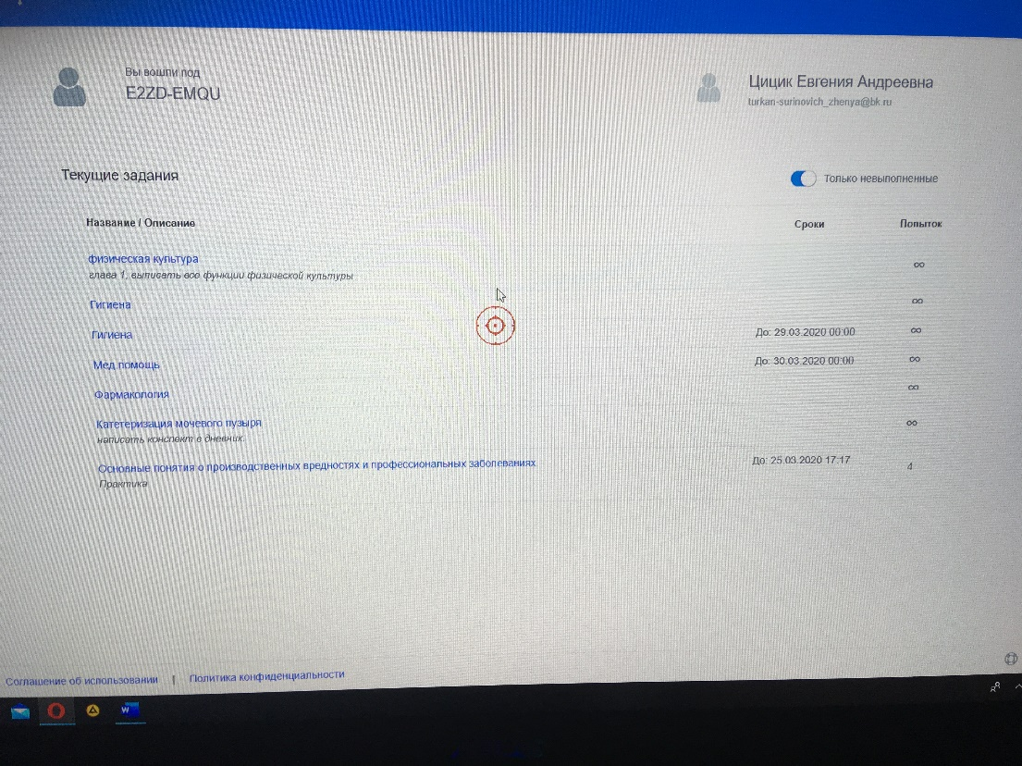
- Во вкладке «Практический материал» Вам необходимо нажать на кнопку «Приступить к выполнению», чтобы Ваше присутствие отобразилось в «Журнале успеваемости» на платформе.

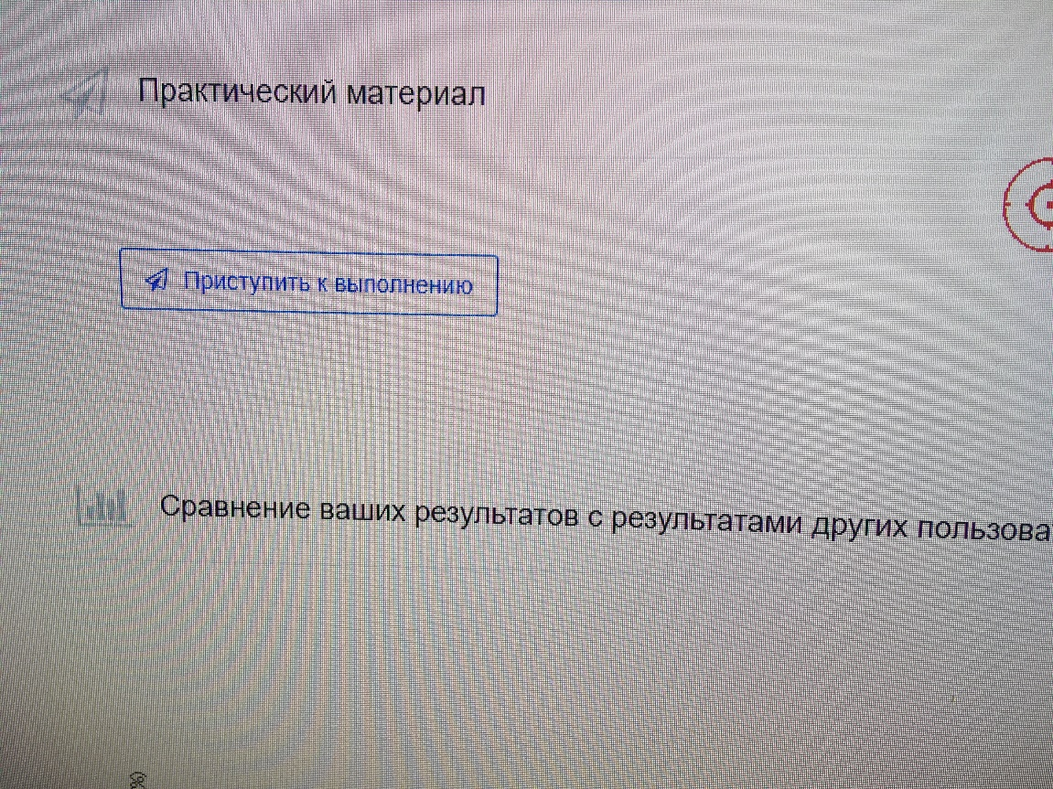
- По каждой учебной дисциплине преподаватель Вам предлагает выполнить определенные задания по изученному материалу и устанавливает сроки выполнения. Домашнее задание направляете на электронную почту преподавателя. Файл с выполненным заданием должен иметь имя: дата занятия, за которое выполняется задание, учебная группа, наименование дисциплины, фамилия студента (например, 23.03.2020_01СД_Русский язык_ Иванов).
Обратите внимание, что посещаемость платформы и выполнение заданий ежедневно контролируются преподавателями и администрацией колледжа. Выполнение заданий оценивается по пятибалльной системе. За невыполненное или несвоевременно сданное домашнее задание по дисциплине (междисциплинарному курсу) по неуважительной причине в журнал будет выставлена отметка «неудовлетворительно», что существенно может повлиять на результаты промежуточной аттестации.
В случае возникновения трудностей либо вопросов при выполнении задания Вы всегда можете обратиться к преподавателю либо куратору за помощью.

